FOR IMMEDIATE RELEASE
10. Oktober 2019
CONTACT:
Dorothée Bassermann
Tel: +49 8102 8061-63
Email: dorothee.bassermann@asam.net
www.asam.net

Press Release

ASAM und CATARC starten gemeinsame Initiative, um den chinesischen Markt für ASAM Standardisierung zur erschließen
Die Standardisierungsorganisation ASAM e.V. und das chinesische Staatsunternehmen CATARC Automotive Data Center starten gemeinsam eine Initiative, um den Einsatz von ASAM Standards in der chinesischen Automobilindustrie zu fördern und die Entwicklung neuer sowie die Weiterentwicklung bestehender ASAM Standards nach chinesischen Anforderungen zu unterstützen. Zur Erreichung dieser Ziele wurde die gemeinsame Organisation „C-ASAM“ gegründet.

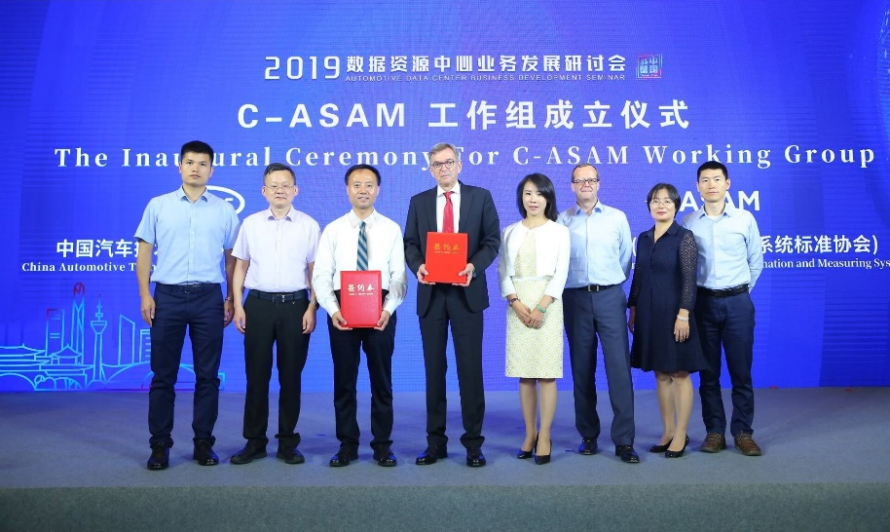
Höhenkirchen, – 10. Oktober 2019 – In einer feierlichen Zeremonie haben ASAM e.V (Association for Standardization of Automation and Measuring Systems) und CATARC Automotive Data Center am 27. September 2019 eine gemeinsamen Organisation gegründet, um ASAM in China zu etablieren. Die neu gegründete Arbeitsgruppe „C-ASAM“ hat die Aufgabe, Interesse bei der lokalen Automobilindustrie an ASAM und seinen Standards zu fördern, lokale Unternehmen beim Einsatz von ASAM Standards zu begleiten, Trainings zu ASAM Standards durchzuführen und ASAM bei der Akquise und Integration chinesischer Mitglieder aktiv zu unterstützen. Insbesondere soll C-ASAM aber die Etablierung und Durchführung lokaler Standardisierungsaktivitäten unterstützen und so die internationale Akzeptanz der Standards weiter ausbauen.
Von links nach rechts: Jianshan Yu, Direktor der technischen Abteilung, Geely; Shijun Yan, Direktor, PATAC; Jihu Zheng, General Manager, CATARC Automotive Data Center; Klaus Estenfeld, CEO, ASAM e.V.; Yijing Hui, Vice General Manager, CATARC Automotive Data Center; Armin Rupalla, Mitglied des Vorstands, ASAM e.V.; Lijuan Lu, General Manager Assistant, GAC FCA; Jianjun Wu, Senior Director, Chrysler Asia Pacific.

Übersetzt mit www.DeepL.com/Translator

Mit der Gründung von C-ASAM baut ASAM seine Markenpräsenz auf einem der wichtigsten Automobilmärkte weiter aus. Nach Europa, Japan und den USA erwartet ASAM in den nächsten Jahren auch in China einen starken Mitgliederzuwachs und die Etablierung einer aktiven Standardisierungs-Community.

Erste Aktivitäten von C-ASAM zu den ASAM OpenX Standards aus der Domäne ‚Simulation‘ sind bereits in Planung. Auch erste Neumitgliedschaften aus China können auf die Kooperation mit CATARC zurückgeführt werden, so dass ASAM von einigen Standardisierungsimpulsen aus China in den nächsten Jahren ausgeht.

Dr. Klaus Estenfeld, Geschäftsführer des ASAM e.V, begrüßt die gemeinsame Arbeitsgruppe: „In den letzten Jahren haben ASAM und CATARC eine sehr gute und stabile Beziehung aufgebaut. Diese basiert insbesondere auf unserem gemeinsamen Interesse an neuen Technologien, wie ADAS und AV, sowie an deren erfolgreichen Implementierung mit Hilfe von Standards. Wir sind überzeugt, dass die Automobilindustrie in diesen Themen weltweit zusammenarbeiten muss und freuen uns daher in CATARC einen perfekten Partner für die Verbreitung von ASAM Standards in China gefunden zu haben.“

Auch Jihu Zheng, Generaldirektor von CATARC Automotive Data Center, sieht die Kooperation positiv: „Das Ziel von CATARC ADC ist es, die Zusammenarbeit zwischen der chinesischen und der internationalen Automobilindustrie zu fördern. Standardisierung ist hierzu der Schlüssel. Da ASAM einige der führenden Standards im Bereich Absicherung autonomer Fahrfunktionen anbietet, halten wir die Kooperation mit ASAM für sehr wichtig, um die Interessen der chinesischen Automobilindustrie mit einzubringen. Wir werden lokale Firmen dabei unterstützen, die ASAM Standards effektiv und sinnvoll einzusetzen und chinesische Anforderungen mit einzubringen.“

Über ASAM e.V.
ASAM e.V. (Association for Standardization of Automation and Measuring Systems) fördert und betreibt aktiv Standardisierung in der Automobilindustrie. Zusammen mit seinen weltweit über 270 Mitgliedsfirmen entwickelt die Organisation sehr erfolgreiche Standards, die Protokolle, Schnittstellen und Datenmodelle definieren. ASAM Standards kommen weltweit in Werkzeugen und Werkzeugketten für die Entwicklung von Automobilelektronik und zur Absicherung des Gesamtfahrzeugs zum Einsatz. Die derzeit 30 ASAM Standards ermöglichen den Nutzern eine einfache Integration von Werkzeugen in Werkzeugketten und einen nahtlosen Datenaustausch. (www.asam.net)

Über CATARC Automotive Data Center
China Automotive Technology and Research Center Co., Ltd. (CATARC) ist ein zentralstaatliches Unternehmen, das zur staatlichen Vermögensaufsichts- und Verwaltungskommission des Staatsrates gehört und eine umfassende Wissenschafts- und Technologie-Unternehmensgruppe mit weitreichendem Einfluss auf die Automobilindustrie im In- und Ausland ist. Als eine der wichtigsten Organisationen von CATARC fördert das Automotive Data Center (ADC) aktiv die Integration von Informationstechnologien und Industrie, bietet integrierte Lösungen für das nachhaltige Wachstum der Automobilindustrie und schafft einen multidimensionalen Geschäftsrahmen auf der Grundlage großer Datenmengen, großer Plattformen und großer Rechenleistung. Mit Komplettlösungen, die der Industrie und den Unternehmen helfen zu wachsen, will ADC ein nationales Rechenzentrum für die Automobilindustrie werden. (www.catarc.ac.cn/ac_en)

